Universidad Tecnológica del Centro de Veracruz | 
Ingeniería en Desarrollo y Gestión de software.
Entregable: Documento Maestro
Fase: Spring 4

Proyecto (nombre largo): | Hipertensión Arterial Sistémica
Acrónimo (nombre corto): | HTAS
Autores: | Fátima García Peralta, Zahid Monraga Contreras, Eleonor Guadalupe Radilla Partida, Saúl Suárez
Asesor Técnico: | MRT. Ricardo Castro Valdivia
Fecha: | 24 - Septiembre - 2025

CONTENIDO MÍNIMO
Resumen
Abstract
- Introducción
- Planteamiento del problema
- Objetivos
  - General
  - Específicos
- Hipótesis
- Marco Teórico
- Diseño Metodológico
- Conclusiones [REALIZAR EL 10. CUATRIMESTRE]
- Bibliografía
- Anexo
Resúmen

Esta aplicación móvil está diseñada como una herramienta de apoyo integral para el manejo diario de la hipertensión arterial. Su objetivo principal es empoderar a los pacientes, facilitándoles el autocontrol de su condición de manera organizada y sencilla. La aplicación permite el registro sistemático de mediciones de presión arterial y frecuencia cardiaca, junto con el seguimiento de la medicación prescrita y la aparición de síntomas relevantes. Para promover la adherencia al tratamiento, incorpora un sistema de recordatorios personalizables para la toma de medicamentos y las citas médicas.

Un pilar fundamental de la aplicación es su componente educativo, que ofrece información clara y accesible sobre la enfermedad, sus factores de riesgo y las estrategias para su control. Incluye recomendaciones prácticas sobre hábitos de vida saludables, como pautas nutricionales (con especial énfasis en la reducción de sal), rutinas de ejercicio físico adecuadas y gestión del estrés. Toda la información registrada por el usuario se organiza de forma clara, con el fin de generar reportes resumidos que puedan ser compartidos con el profesional sanitario durante las consultas. Esto agiliza la comunicación y proporciona una visión precisa de la evolución del paciente entre visitas. La app busca, en definitiva, ser un aliado en la rutina del usuario, fomentando la disciplina en el monitoreo y la adopción de un estilo de vida más sano para lograr un control tensional óptimo y reducir el riesgo de complicaciones cardiovasculares a largo plazo.

Abstract

This mobile application is designed as a comprehensive support tool for the daily management of arterial hypertension. Its primary goal is to empower patients by facilitating organized and straightforward self-monitoring of their condition. The application allows for the systematic recording of blood pressure and heart rate measurements, along with tracking prescribed medication and the occurrence of relevant symptoms. To promote treatment adherence, it incorporates a customizable system of reminders for medication intake and medical appointments.

A fundamental pillar of the application is its educational component, which provides clear and accessible information about the disease, its risk factors, and management strategies. It includes practical recommendations on healthy lifestyle habits, such as nutritional guidelines (with special emphasis on salt reduction), suitable physical exercise routines, and stress management. All information logged by the user is organized clearly to generate summarized reports that can be shared with healthcare professionals during consultations. This streamlines communication and provides an accurate overview of the patient's progress between visits. Ultimately, the app aims to be an ally in the user's daily routine, promoting disciplined monitoring and the adoption of a healthier lifestyle to achieve optimal blood pressure control and reduce the risk of long-term cardiovascular complications.

- Introducción

La Hipertensión Arterial Sistémica (HTAS) constituye uno de los principales factores de riesgo modificables para enfermedades cardiovasculares, siendo una de las causas más importantes de morbimortalidad a nivel mundial. A menudo denominada "el asesino silencioso", su naturaleza asintomática en sus primeras etapas contribuye a un subdiagnóstico y a un manejo inadecuado en una gran proporción de la población afectada. A pesar de la disponibilidad de tratamientos farmacológicos efectivos, su control sigue representando un desafío significativo para los sistemas de salud. La adherencia terapéutica inconsistente, la falta de monitorización continua fuera del entorno clínico y la insuficiente educación del paciente sobre su condición son barreras críticas que dificultan un manejo óptimo y sostenido.

El auge de las tecnologías móviles ofrece una oportunidad sin precedentes para abordar estas limitaciones. Las aplicaciones de salud (mHealth) se posicionan como herramientas accesibles y poderosas para empoderar a los pacientes, facilitando la autogestión de su condición. Sin embargo, muchas aplicaciones existentes se centran únicamente en el registro pasivo de datos o carecen de un enfoque integral que combine de manera efectiva el monitoreo con la educación personalizada, el recordatorio de medicamentos y el apoyo conductual necesario para generar cambios duraderos en el estilo de vida. Esta fragmentación limita su utilidad clínica y su impacto real en la salud del usuario.

La motivación central que nos impulsa a desarrollar este proyecto surge de la necesidad palpable de cerrar la brecha entre el conocimiento clínico y la acción del paciente en su vida diaria. Observamos cómo individuos con hipertensión enfrentan dificultades para integrar las recomendaciones médicas en su rutina, lo que resulta en cifras de presión arterial no controladas, complicaciones evitables y una disminución en su calidad de vida. Frente a este escenario, nos propusimos crear una solución que trascienda la simple recolección de datos y se convierta en un compañero de gestión de salud integral, proactivo y centrado en el usuario. Nuestro objetivo es transformar el manejo de la HTAS de un acto esporádico y reactivo en un proceso continuo, educativo y empoderador.

Este documento tiene como propósito definir de manera exhaustiva los aspectos fundamentales del proyecto de desarrollo de una aplicación móvil para el manejo integral de la Hipertensión Arterial. En las páginas siguientes, se presenta una Propuesta de Desarrollo que detalla los objetivos generales y específicos, justificando su relevancia clínica y social. Asimismo, se incluye un Análisis de Requerimientos funcionales y no funcionales, recopilados para garantizar que la aplicación satisfaga las necesidades tanto de los pacientes como de los profesionales de la salud. Finalmente, se establece un Modelado del Proceso de Negocio, describiendo el flujo de interacción del usuario con la aplicación y cómo esta se integra en su jornada de autocuidado. En conjunto, este proyecto busca sentar las bases técnicas y conceptuales para la creación de una herramienta de mHealth que contribuya de manera significativa a mejorar los resultados en salud y el empoderamiento de las personas que viven con hipertensión.

- Planteamiento del problema:

La Hipertensión Arterial Sistémica (HTAS) representa un problema de salud pública global que afecta a millones de personas y constituye el principal factor de riesgo modificable para enfermedades cardiovasculares, accidentes cerebrovasculares y daño renal. En México, la magnitud de este problema es particularmente alarmante. De acuerdo con la Encuesta Nacional de Salud y Nutrición (ENSANUT) 2022, la prevalencia de hipertensión arterial en la población adulta de 20 años y más es del 24.9%, lo que representa aproximadamente 18.4 millones de personas. Aún más crítico es el hecho de que, de estos individuos diagnosticados, solo 58.3% se encuentra bajo control terapéutico (Secretaría de Salud, Instituto Nacional de Salud Pública & UNICEF, 2023). Estas cifras subrayan la urgencia de implementar estrategias innovadoras para mejorar el manejo de esta condición crónica. El monitoreo y control efectivo de la presión arterial en la vida diaria de los pacientes es fundamental para prevenir complicaciones graves y reducir la mortalidad asociada.

Actualmente, los métodos tradicionales de seguimiento de la HAS presentan limitaciones significativas. La medición esporádica en consultorios médicos puede verse afectada por el "efecto de bata blanca", mientras que los monitoreos ambulatorios de 24 horas (MAPA) son invasivos, de acceso limitado y no reflejan la variabilidad de la presión arterial en el largo plazo. Además, la falta de adherencia al tratamiento farmacológico y a las modificaciones en el estilo de vida representa una barrera crítica para el control efectivo de la enfermedad.

Investigaciones recientes han explorado soluciones tecnológicas innovadoras para abordar estas limitaciones. Un estudio publicado en el Journal of Medical Systems demostró que las aplicaciones móviles con recordatorios personalizados mejoran significativamente la adherencia terapéutica en pacientes hipertensos (Lee et al., 2022). Por otro lado, una investigación reportada en la Revista Española de Cardiología encontró que los sistemas de telemonitorización que integran dispositivos wearables permiten una detección más precisa de patrones anormales de presión arterial, como el fenómeno de "no-dipper", comparado con las mediciones convencionales en consultorio (Martínez-Sellés et al., 2023).

El presente proyecto se enfoca en desarrollar una aplicación móvil integral que combine el monitoreo estructurado de parámetros de salud, un sistema inteligente de recordatorios de medicación y un componente educativo personalizado. Esta solución busca superar las limitaciones de los métodos tradicionales al facilitar el autocontrol continuo, promover la adherencia terapéutica y proporcionar a los profesionales de salud datos longitudinales para una toma de decisiones más informada, constituyendo así una herramienta complementaria eficaz para el manejo moderno de la Hipertensión Arterial Sistémica.
- Objetivos:

- General:

Desarrollar el prototipo de una aplicación móvil integral para el monitoreo y control de la Hipertensión Arterial Sistémica, mediante la implementación de un sistema de registro clínico personalizado, recordatorios inteligentes y un módulo de educación personalizada.

- Específicos:

- Desarrollar el diseño arquitectónico del software del prototipo de la aplicación web y móvil para determinar las tecnologías, y herramientas de desarrollo.

- Implementar el modelado y script de la base de datos para el almacenamiento seguro de registros de pacientes.

- Desarrollo del módulo para la gestión de datos de presión arterial del paciente.

- Desarrollar el módulo de recordatorios inteligentes para medicación y seguimiento de citas médicas.

- Desarrollar el módulo de asistencia mediante la inteligencia artificial para relacionar la información obtenida en cuestionarios con resultados médicos cargados y determinar recomendaciones personalizadas.

- Configurar el servicio de hosting para la publicación de la aplicación del proyecto, almacenamiento y gestión segura de datos.

- Validar el prototipo mediante pruebas de usabilidad y funcionalidad con usuarios potenciales.

- Creación de manuales de uso e instalación para facilitar al usuario la implementación y gestión del sistema para el seguimiento de la Hipertensión Arterial Sistémica.

- Desarrollar un módulo para informar y guiar al acompañante en momentos críticos del paciente con hipertensión.

- Desarrollar un módulo para el registro de mediciones manuales y gestión de mediciones con una pulsera inteligente.

- Hipótesis

La implementación de un sistema móvil de salud posibilitará la detección oportuna de patrones de riesgo asociados a complicaciones cardiovasculares, mejorando la eficiencia en la comunicación entre pacientes y profesionales de la salud. La integración de tecnologías de registro estructurado, combinada con estrategias de educación personalizada, contribuirá a disminuir la prevalencia de cifras de presión arterial no controladas y mejorará la calidad de vida relacionada con la salud de los usuarios, reflejada en variables como una mayor percepción de bienestar, autonomía en las actividades diarias y una reducción de la ansiedad asociada al manejo de la enfermedad, mediante el empoderamiento en el autocuidado de su condición crónica.

- Marco Teórico:

1. Terminología Fundamental

Hipertensión Arterial Sistémica (HTAS): Enfermedad crónica no transmisible caracterizada por un movimiento sostenido de la presión arterial por encima de los límites considerados normales (≥130/80 mmHg según la American Heart Association). Constituye el principal factor de riesgo modificable para enfermedades cardiovasculares, accidentes cerebrovasculares e insuficiencia renal.

Aplicación Móvil de Salud (mHealth): Solución de software diseñada para ejecutarse en dispositivos móviles como smartphones y tabletas, con el propósito de apoyar la práctica médica, mejorar los resultados en salud y facilitar el autocuidado de los pacientes. En este contexto, se enfoca en la gestión de enfermedades crónicas como la hipertensión.

Prototipo de Software: Es una versión preliminar y funcional de una aplicación, desarrollada para validar conceptos, diseños y funcionalidades clave con usuarios reales antes de su producción a gran escala. Permite identificar errores y recabar feedback crucial para el desarrollo final.

Registro Clínico Personalizado: Conjunto de datos de salud electrónicos gestionados por el propio paciente o su acompañante, que incluye historiales de presión arterial, medicación, síntomas, citas médicas y factores de estilo de vida. Facilita una visión integral y longitudinal de la condición del paciente.

Recordatorios Inteligentes: Funcionalidad de la aplicación que utiliza lógica programada o de inteligencia artificial para notificar al usuario sobre la toma de medicamentos, mediciones de presión arterial o próximas citas médicas, mejorando la adherencia al tratamiento.

Base de Datos: Conjunto de datos estructurados y almacenados electrónicamente que, en este proyecto, contendrá toda la información de los pacientes (datos personales, registros clínicos, mediciones, etc.). Su diseño es crucial para la seguridad, integridad y recuperación eficiente de la información.

Hosting (Alojamiento Web): Servicio que provee espacio en un servidor para almacenar los archivos de la aplicación y la base de datos, permitiendo su acceso a través de Internet. Un hosting seguro es fundamental para proteger la confidencialidad de los datos de salud.

Pruebas de Usabilidad: Método de evaluación que implica probar el prototipo con usuarios potenciales para identificar problemas de diseño, facilidad de uso y satisfacción general, asegurando que la aplicación sea intuitiva y efectiva.

Pulsera Inteligente (Wearable): Dispositivo electrónico wearable, como un smartwatch o una banda de fitness, capaz de medir y registrar parámetros fisiológicos (frecuencia cardíaca, actividad física) y, en algunos modelos, la presión arterial, sincronizando estos datos con la aplicación móvil.

2. Metodologías para el Desarrollo del Proyecto

Metodología Scrum: Esta metodología ágil es ideal para el desarrollo de este prototipo. Al organizar el trabajo en "Sprints" (iteraciones cortas de 1-4 semanas), se puede desarrollar y entregar progresivamente cada módulo (gestión de datos, recordatorios, IA, etc.). Esto permite una adaptación continua a los comentarios de los usuarios durante las validaciones y un manejo flexible de los requisitos.

Metodología RUP (Rational Unified Process): Como metodología iterativa e incremental, RUP es también una opción sólida. Su enfoque en la arquitectura y el manejo de riesgos aseguraría que el prototipo tenga una base técnica sólida desde el inicio, especialmente en la integración de componentes complejos como la IA y la sincronización con wearables.

3. Tecnologías para el Desarrollo del Proyecto

Frontend (Aplicación Móvil):
React Native: Frameworks ideales para desarrollar aplicaciones móviles nativas para iOS y Android desde una única base de código. Ofrecen un rendimiento excelente y una gran comunidad de desarrollo, lo que acelera la creación de la interfaz de usuario.

Backend (Servidor y Lógica):
Node.js (con Express): Entornos de ejecución y frameworks robustos para crear las APIs del servidor. Son escalables, eficientes y permiten manejar las solicitudes de la aplicación, la lógica de negocio y la comunicación con la base de datos.

Base de Datos:
PostgreSQL: Base de datos relacional ideal para almacenar datos estructurados de los pacientes (usuarios, registros de presión, citas, medicamentos). Asegura la integridad de los datos mediante relaciones y es altamente confiable.
APIs y Comunicación:
APIs REST: Serán el estándar para la comunicación entre la aplicación móvil (frontend) y el servidor (backend), así como para la posible integración con la pulsera inteligente. Garantizan una interoperabilidad sencilla y segura.

Hosting y Despliegue:
Google Cloud Platform: Plataformas en la nube que ofrecen todos los servicios necesarios: servidores virtuales (EC2/Compute Engine), bases de datos gestionadas (RDS), y almacenamiento seguro y escalable para el despliegue del prototipo.

4. Proyectos Exitosos y Estado del Arte

Nombre | URL | Aportación | Tecnologías
American Heart Association - Heart360 | https://www.heart.org/en/health-topics/high-blood-pressure | Plataforma educativa y de monitoreo respaldada por la AHA para manejo de hipertensión | Estándares clínicos, contenido médico validado, herramientas de tracking
Kaiser Permanente Blood Pressure Monitoring | https://healthy.kaiserpermanente.org/ | Sistema integrado de telemedicina para monitoreo remoto de pacientes hipertensos | Historia clínica electrónica, portales de paciente, telemonitoreo
Mayo Clinic Hypertension Management | https://www.mayoclinic.org/ | Programa completo de manejo de hipertensión con seguimiento personalizado y educativo | Protocolos clínicos, apps educativas, seguimiento personalizado
Hypertension Detection Using Photoplethysmography and Deep Learning | https://doi.org/10.1038/s41598-021-92955-w | Desarrolló un sistema no invasivo para detección de hipertensión usando señales PPG de smartphones y deep learning | Redes Neuronales Convolucionales (CNN), procesamiento de señales PPG, smartphones, TensorFlow

- Diseño metodológico:

- Scrum Team
- Desarrollador de Interfaces de Usuario
- Desarrollador de API's de Servicio
- Desarrolladora de Entorno de Bases de Datos
- Desarrolladora Backend
- Sprint Planning
- Se define qué trabajo se realizará durante el sprint y cómo se hará.

- SPRINT 1 - Planificación Inicial

- Objetivo: Establecer el plan de trabajo y definición de alcance del proyecto

- Actividades:

- Definir metodología Scrum
- Asignar roles del equipo
- Establecer herramientas de colaboración
- Crear repositorios de código
- Definir estándares de desarrollo
- Planificar ceremonias Scrum
- Establecer métricas de seguimiento

- Entregables:

- Plan de proyecto detallado
- Matriz de asignación de roles
- Herramientas configuradas (Jira, Git)
- Repositorios iniciales
- Documentación de estándares
- Calendario de ceremonias

- SPRINT 2 - Análisis de Viabilidad

- Objetivo: Establecer viabilidad técnica y financiera del proyecto

- Actividades:

- Crear caso de negocio detallado
- Identificar tecnologías requeridas
- Analizar costos de desarrollo
- Estudiar tecnologías alternativas
- Evaluar proveedores de cloud
- Analizar compatibilidad de wearables
- Realizar benchmarking de soluciones similares

- Entregables:

- Documento de viabilidad completo
- Listado detallado de tecnologías seleccionadas
- Cotización con margen del 15%
- Análisis comparativo de tecnologías
- Estudio de mercado
- Plan de adquisición de recursos

- SPRINT 3 - Definición de Arquitectura

- Objetivo: Definir requerimientos técnicos y funcionales del sistema

- Actividades:

- Desarrollar mockups de baja fidelidad
- Definir arquitectura de servicios en la nube
- Especificar APIs REST
- Diseñar servicios de autenticación y seguridad
- Planificar integración con wearables
- Elaborar cronograma detallado
- Identificar riesgos y plan de mitigación

- Entregables:

- Mockups de aplicación móvil
- Especificación técnica de requerimientos
- Plan de trabajo con cronograma
- Matriz de riesgos del proyecto
- Documento de arquitectura cloud

- SPRINT 4 - Diseño Técnico

- Objetivo: Crear diseño técnico detallado de toda la arquitectura del sistema

- Actividades:

- Diseñar diagrama de arquitectura completo
- Desarrollar modelo entidad-relación
- Diseñar APIs REST para comunicación
- Crear algoritmo de machine learning
- Diseñar flujos de usuario
- Desarrollar interfaces de usuario (UI/UX)
- Especificar esquema de base de datos

- Entregables:

- Diagramas de arquitectura del sistema
- Modelo entidad-relación de PostgreSQL
- Especificación técnica de APIs
- Diseños finales de interfaces
- Documentación del algoritmo de IA
- Wireframes de alta fidelidad

- SPRINT 5 - Desarrollo Backend

- Objetivo: Implementar componentes del backend y base de datos

- Actividades:

- Configurar entorno de desarrollo
- Implementar scripts de base de datos
- Desarrollar backend con Node.js/Express
- Crear APIs principales
- Implementar sistema de autenticación
- Configurar servicios de seguridad
- Desarrollar módulos core del backend

- Entregables:

- Backend funcional
- Base de datos implementada
- APIs operativas y documentadas
- Sistema de autenticación
- Servicios de seguridad configurados
- Documentación técnica del backend

- SPRINT 6 - Desarrollo Frontend

- Objetivo: Desarrollar aplicación móvil y interfaces de usuario

- Actividades:

- Programar aplicación React Native
- Implementar módulo de IA con Python
- Desarrollar interfaz de usuario
- Crear componentes reutilizables
- Implementar navegación de la app
- Integrar librerías de UI
- Desarrollar pantallas principales

- Entregables:

- Aplicación móvil instalable
- Módulo de IA funcional
- Código fuente del frontend
- Componentes UI documentados
- APK/IPA de prueba
- Guía de instalación y uso

- SPRINT 7 - Integración

- Objetivo: Integrar todos los componentes del sistema

- Actividades:

- Integrar módulos del sistema
- Conectar con wearables
- Configurar hosting en cloud
- Realizar pruebas de conectividad
- Integrar frontend con backend
- Conectar módulo de IA con APIs
- Configurar servicios cloud

- Entregables:

- Sistema integrado completo
- APIs conectadas y funcionando
- Evidencias de integración
- Servicios cloud configurados
- Documentación de integración
- Reporte de conectividad

- SPRINT 8 - Pruebas y Validación

- Objetivo: Validar funcionamiento del prototipo mediante pruebas exhaustivas

- Actividades:

- Ejecutar pruebas unitarias
- Realizar pruebas de integración
- Conducir pruebas de usabilidad
- Ejecutar pruebas de carga
- Validar seguridad y protección de datos
- Probar integración con wearables
- Documentar resultados de pruebas

- Entregables:

- Reporte de pruebas unitarias
- Reporte de pruebas de integración
- Métricas de rendimiento
- Documentación de bugs
- Protocolos de prueba ejecutados
- Reporte de seguridad

- SPRINT 9 - Optimización
Objetivo: Mejorar prototipo basado en feedback y preparar documentación
Actividades:
- Analizar feedback de pruebas
- Optimizar interfaces de usuario
- Mejorar algoritmo de IA
- Ajustar recordatorios inteligentes
- Elaborar manuales de uso
- Documentación técnica completa
- Preparar presentación final

Entregables:
- Prototipo optimizado y funcional
- Manual de usuario completo
- Manual técnico de instalación
- Documentación final del proyecto
- Reporte de validación
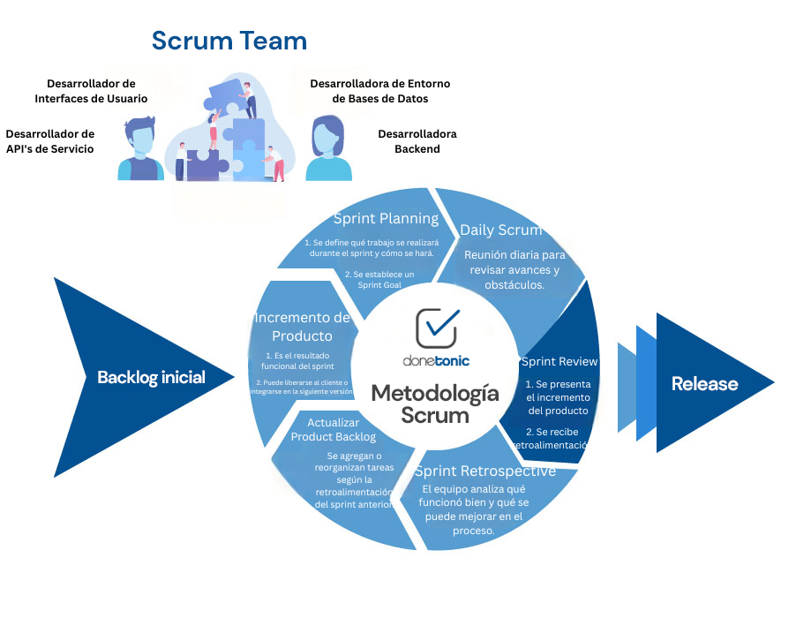
- Presentación ejecutiva

Figura 1: Metodologia
Arquitectura de Microservicios para HTAS.
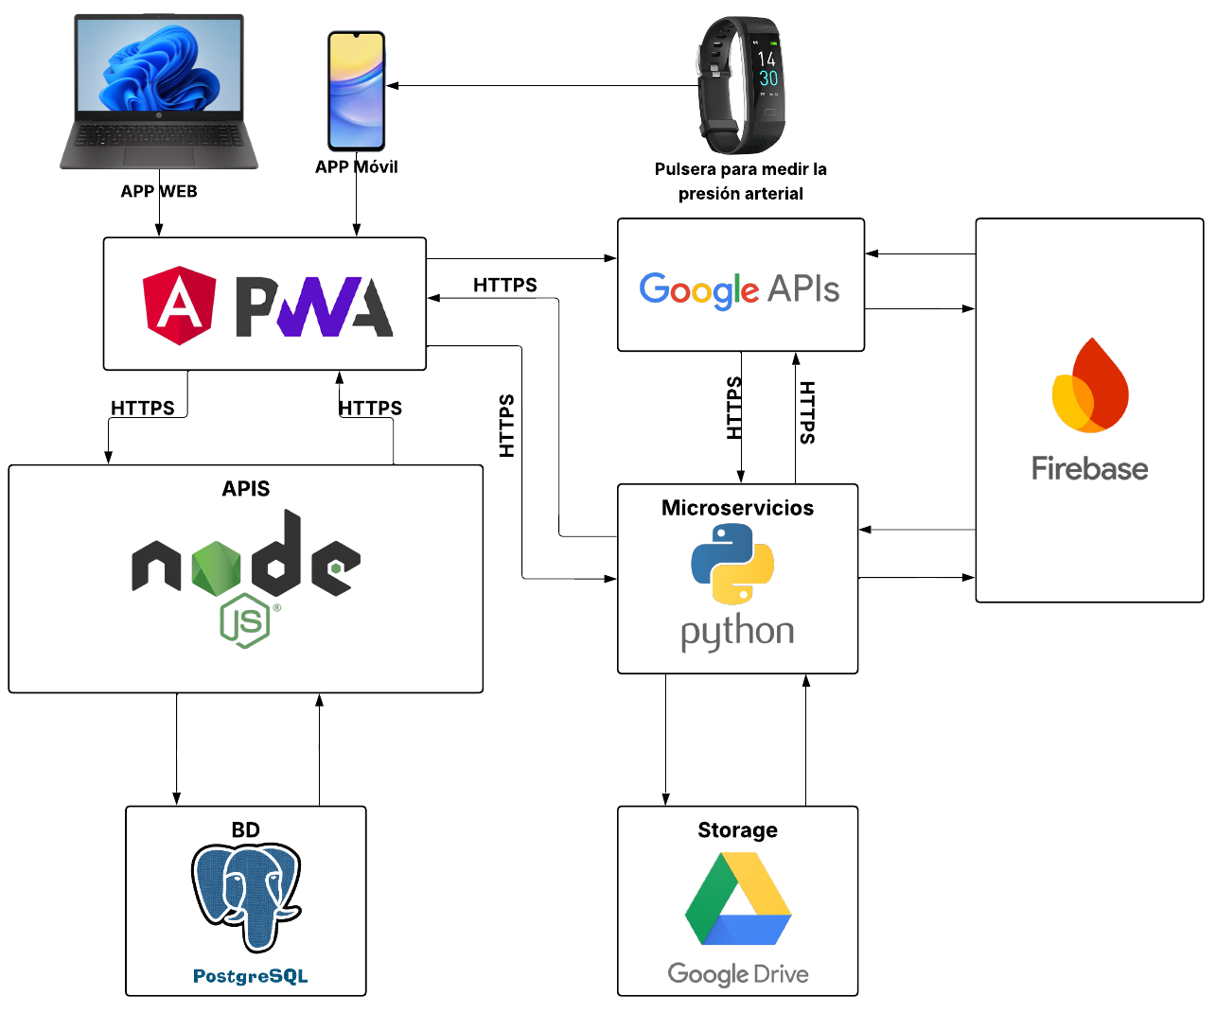
Figura 2: Arquitectura

Esta arquitectura se estructura en microservicios, posiblemente desarrollados en Python, que son consumidos por una aplicación web y una móvil a través de APIs.

Características clave:
- Descomposición funcional: La lógica de negocio está dividida en servicios independientes (APIs, APMA, APM).
- Comunicación segura: Todos los componentes se comunican exclusivamente a través de HTTPS.
- Autenticación centralizada: Utiliza un servicio de Auth con JWT para gestionar el acceso.
- Persistencia descentralizada: Emplea PostgreSQL como base de datos y Google Drive para almacenamiento.
- Ecosistema cloud: Se integra con servicios externos como Firebase y Google APIs para funcionalidades específicas.

Es una arquitectura escalable y resiliente, típica de aplicaciones modernas, que en este caso soporta un sistema de seguimiento de salud (HTAS) con datos provenientes de una pulsera médica.

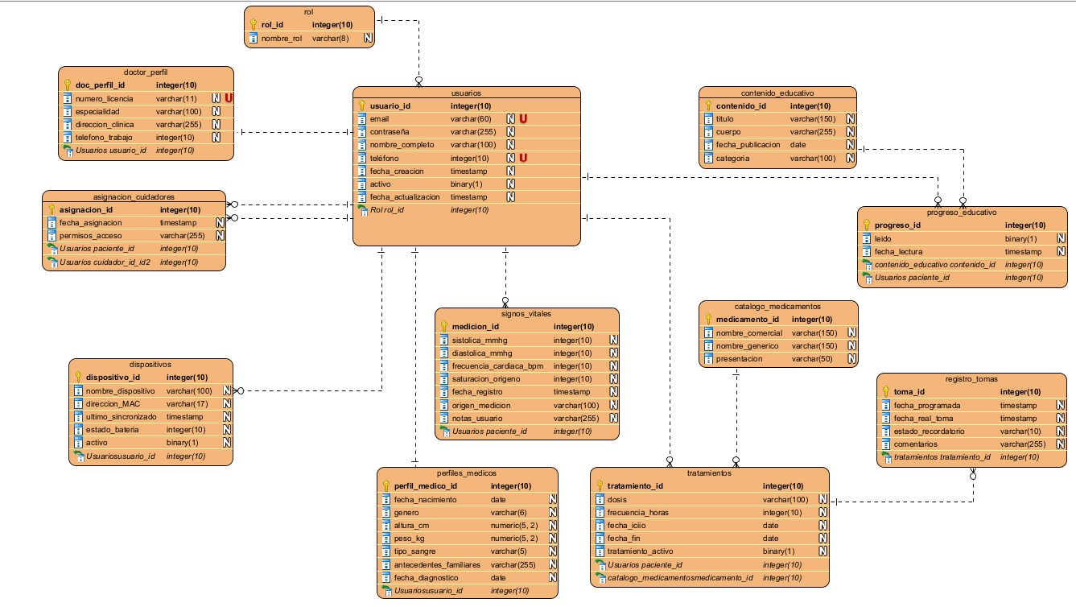
Figura 3: Diagrama de datos

El diagrama presenta la arquitectura de base de datos para un sistema de gestión de salud integral. El diseño sigue una estructura de esquema en estrella centralizado en el usuario, permitiendo la interacción entre pacientes, médicos y cuidadores.

Módulo de Gestión de Identidad (Core)

Este módulo es el corazón del sistema y gestiona quién accede y qué roles desempeña.

- usuarios:
Tabla central que almacena credenciales y datos básicos.

Campo | Tipo | Llave | Descripción
usuario_id | integer(10) | PK | Identificador único del usuario
email | varchar(60) | U | Correo electrónico del usuario
contrasena | varchar(30) |  | Contraseña encriptada
nombre_completo | varchar(100) |  | Nombre completo del usuario
telefono | integer(10) |  | Número telefónico
fecha_creacion | timestamp |  | Fecha de creación del registro
activo | binary(1) |  | Indica si el usuario está activo
fecha_actualizacion | timestamp |  | Última actualización del registro
rol_id | integer(10) | FK | Rol asignado(referencia a rol)

- Entidad “rol”
Define los privilegios del usuario (ej. Paciente, Doctor, Cuidador).

Campo | Tipo | Llave | Descripción
rol_id | integer(10) | PK | Identificador único del rol
nombre_rol | varchar(8) |  | Nombre del rol

- perfiles_medicos:
Extensión de la tabla usuarios para pacientes, almacenando datos clínicos estáticos como tipo de sangre, altura, peso y antecedentes.

Campo | Tipo | Llave | Descripcion
perfil_medico_id | integer(10) | PK
fecha_nacimiento | date
genero | varchar(6)
altura_cm | numeric(5,2)
peso_kg | numeric(5,2)
tipo_sangre | varchar(5)
antecedentes_familiares | varchar(255)
fecha_diagnostico | date
usuario_id | integer(10) | FK

- doctor_perfil:
Extensión para usuarios médicos, capturando especialidad y número de licencia.

Campo | Tipo | Llave | Descripcion
doc_perfil_id | integer(10) | PK | Identificador del perfil del doctor
numero_licencia | varchar(11) |  | Número de licencia profesional
especialidad | varchar(100) |  | Especialidad médica
direccion_clinica | varchar(255) |  | Dirección de la clínica
telefono_trabajo | integer(10) |  | Teléfono profesional
usuario_id | integer(10) | FK | Usuario asociado
rol_id | integer(10) | FK | Rol asociado

Módulo de Monitoreo Clínico

Diseñado para el seguimiento en tiempo real del estado del paciente.

- signos_vitales:
Registra métricas críticas como presión sistólica/diastólica, frecuencia cardíaca y saturación de oxígeno.

Campo | Tipo | Llave | Descripción
medicion_id | integer(10) | PK | identificador de medición
sistolica_mmhg | integer(10) |  | Presión sistólica
diastolica_mmhg | integer(10) |  | resión diastólica
frecuencia_cardiaca_bpm | integer(10) |  | Frecuencia cardiaca
saturacion_oxigeno | integer(10) |  | Nivel de oxígeno
fecha_registro | timestamp |  | Fecha de medición
origen_medicion | varchar(100) |  | Origen del registro
notas_usuario | varchar(255) |  | Observaciones
paciente_id | integer(10) | FK | Paciente asociado
dispositivo_id | integer(10) | FK | Dispositivo utilizado

- dispositivos:
Gestiona los gadgets (como tensiómetros o smartwatches) vinculados al usuario, incluyendo dirección MAC y estado de batería.

Campo | Tipo | Llave | Descripción
dispositivoid | interger(10) | PK | Id del dispositivo
nombre_dispositivo | varchar(100) |  | Nombre del dispositivo
direccion_MAC | varchar(17) |  | Dirección MAC
ultima_sincronizacion | timestamp |  | Última sincronización
estado_bateria | integer(10) |  | Nivel de batería
activo | binary(1) |  | Indica si está activo
usuario_id | integer(10) | FK | Propietario

Módulo de Tratamiento y Seguimiento

Controla la adherencia farmacológica del paciente.

- catalogo_medicamentos:
Diccionario de fármacos disponibles.

Campo | Tipo | Llave | Descripción
medicamento_id | integer(10) | PK | id del medicamento
nombre_comercial | varchar(150) |  | Nombre comercial
nombre_generico | varchar(150) |  | nombre genérico
presentacion | varchar(50) |  | Presentación del medicamento
sustancia | varchar(40) |  | Sustancia activa

- tratamientos:
Define la prescripción (dosis, frecuencia y duración) vinculando a un paciente con un medicamento.

Campo | Tipo | Llave | Descripción
tratamiento_id | integer(10) | PK | Id del tratamiento
dosis | varchar(100) |  | Dosis indicadas
frecuencia_horas | integer(10) |  | Frecuencia de horas
fecha_inicio | date |  | Fecha de inicio
fecha_fin | date |  | Fecha de finalización
estado_tratamiento | integer(10) |  | Estado de tratamiento
paciente_id | integer(10) | FK | Paciente
medicamento_id | integer(10) | FK | medicamento asociado

- registro_tomas:
El componente dinámico que registra si el paciente cumplió con la toma programada vs. la real.

Campo | Tipo | Llave | Descripción
toma_id | integer(10) | PK | Id del la toma
fecha_programada | timestamp |  | Fecha programada
fecha_real_toma | timestamp |  | Fecha real de consumo
estado_recordatorio | varchar(10) |  | Estado del recordatorio
comentarios | varchar(255) |  | Observaciones
tratamiento_id | integer(10) | FK | Tratamiento asociado

Módulo de Soporte y Educación

- asignacion_cuidadores:
Una tabla de relación muchos-a-muchos que permite que un paciente sea supervisado por uno o más cuidadores.

Campo | Tipo | Llave | Descripción
asignacion_id | integer(10) | PK | Id de asignación
fecha_asignacion | timesamp |  | Fecha de asignación
permisos_acceso | varchar(255) |  | nivel o tipo de permisos
paciente_id | integer(10) | FK | Paciente asignado
cuidador_id | integer(10) | FK | Cuidador asignado

- contenido_educativo:
Repositorio de artículos o guías de salud.

Campo | Tipo | Llave | Descripción
contenido_id | integer(10) | PK | Id del contenido
titulo | varchar(150) |  | Título del contenido
cuerpo | varchar(255 |  | Texto o descripción
fecha_publicacion | date |  | Fecha de publicación
categoria | varchar(100) |  | Categoría cel contenido

- progreso_educativo:
Rastrea la lectura de contenidos por parte del paciente (gamificación o cumplimiento educativo).

Campo | Tipo | Llave | Descripción
progreso_id | integer(10) | PK | Id del progreso
leido | binary(1) |  | Indica si fue leído
fecha_lectura | timestamp |  | Fecha de lectura
contenido_id | integer(10) | FK | Contenido asociado
paciente_id | integer(10) | FK | Paciente asociado

Aplicación Móvil (Mockups)
La aplicación móvil de HTAS está diseñada bajo un enfoque de "Diseño Centrado en el Paciente", facilitando la lectura de datos biométricos complejos a través de una interfaz limpia y minimalista.

A. Dashboard Principal (Pantalla de Control)
Es el centro neurálgico de la aplicación donde el usuario recibe retroalimentación inmediata sobre su estado de salud (Fig. 1).
- Indicador de Presión Arterial: Muestra de forma destacada los valores de Sístole y Diástole ($mmHg$).
- Semáforo de Riesgo: Incluye una etiqueta visual (ej. "Elevada", "Normal") con un indicador de nivel de riesgo (Bajo, Moderado, Alto) para una interpretación instantánea sin necesidad de conocimientos médicos profundos.
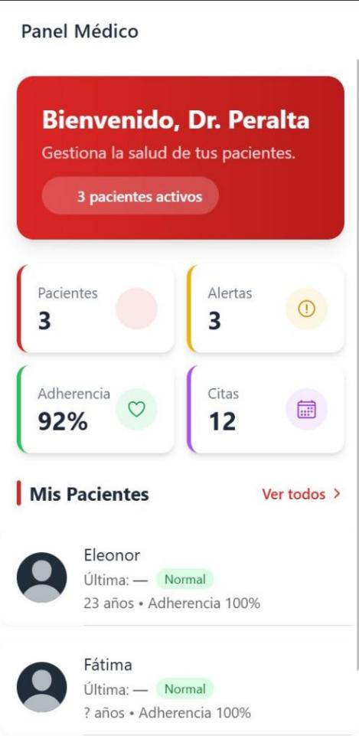
- Acciones Rápidas: Botones táctiles de gran tamaño para funciones críticas: Agregar Medición, Ver Historial, Recordatorios y Estadísticas.

Figura 1: Dashboard principal

B. Gestión de Medicación y Adherencia
Una de las funciones más potentes para el control de la hipertensión crónica (Fig. 2).
Confirmación de Tratamiento: El sistema despliega tarjetas de medicación diaria donde el usuario puede marcar como "Completada" cada dosis.
Progreso Diario: Un indicador visual (barra de porcentaje) muestra el cumplimiento de la medicación del día, fomentando la adherencia al tratamiento.
Recordatorios Inteligentes: Notificaciones programables que aseguran que el paciente no olvide sus tomas, crucial para evitar crisis hipertensivas (Fig. 3).
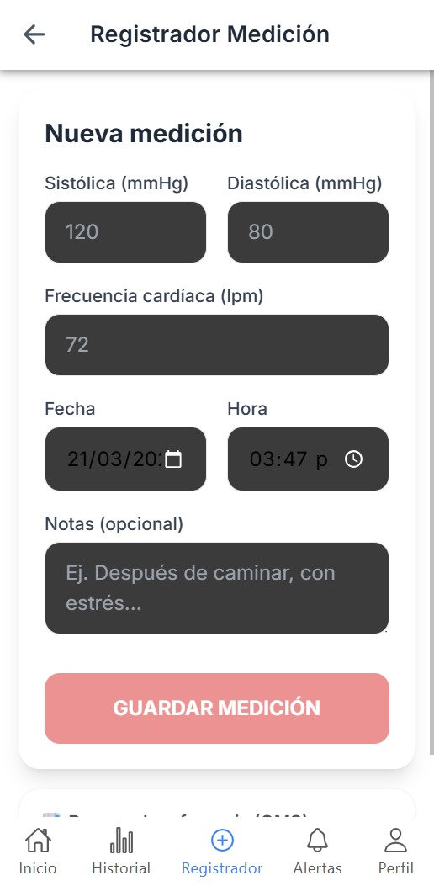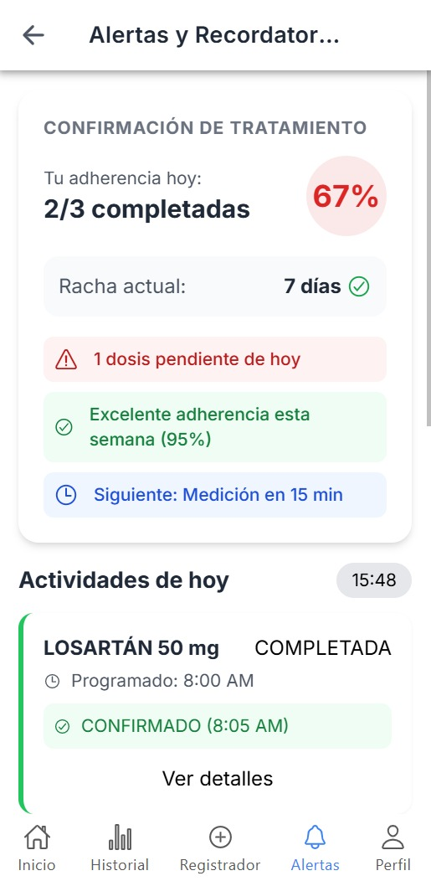
Figura 2: Gestión de Medición Figura 3: Recordatorios Inteligentes

C. Registro y Entrada de Datos
El flujo de captura de datos manual está optimizado para ser rápido:
Formulario Simplificado: Campos claros para ingresar $mmHg$ (Sístole/Diástole) y $BPM$ (Pulso) (Fig 4).
Contexto de Medición: Permite registrar el estado del paciente o notas adicionales que ayudan al médico en el portal especialista a entender variaciones en los datos (Fig. 5).
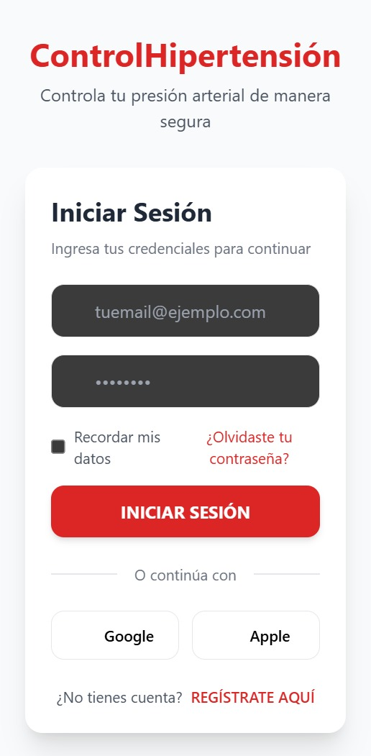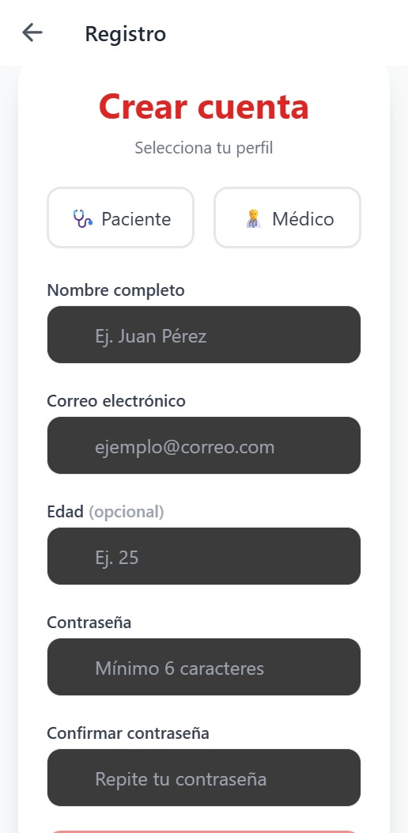

Figura 4: Login Figura 5: Registro

D. Análisis de Tendencias e Historial
Transforma los datos aislados en información clínica valiosa.
Gráficas de Evolución: Visualización de tendencias temporales que permiten identificar patrones de presión arterial en diferentes momentos del día o de la semana.
Resumen Clínico: Un historial ordenado cronológicamente que facilita la revisión de datos durante las consultas médicas presenciales (Fig. 6).
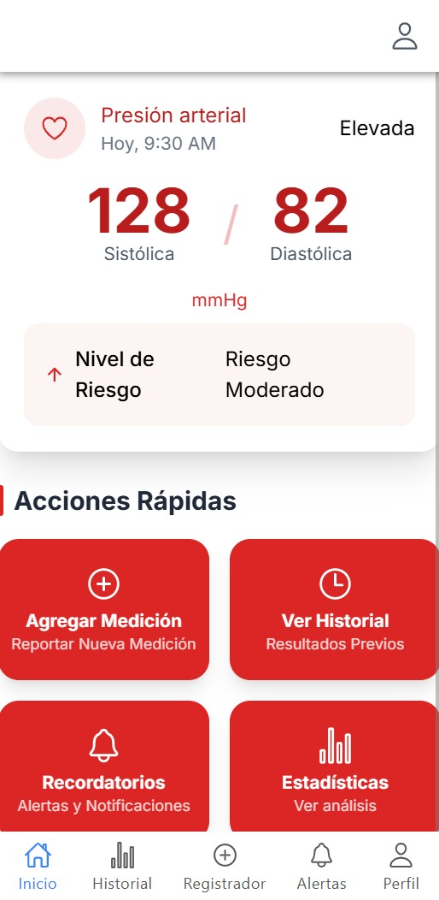

Figura 6: Historial
Mockups de la Landing Page "Promocionar nuestro Proyecto"

1. Identidad y Propuesta de Valor
La plataforma se posiciona bajo el concepto de "Monitoreo Inteligente y Control Digital". Su propuesta central es ofrecer innovación y tecnología al servicio de la salud cardiovascular, presentándose como la plataforma líder para el seguimiento de la presión arterial (Fig. 1).
- Eslogan actualizado: "Tu aliado diario en el control tensional".
- Enfoque: Más que un simple registro, funciona como un asistente personal que organiza mediciones de presión arterial y frecuencia cardíaca, integrando recordatorios inteligentes para medicación y citas médicas.
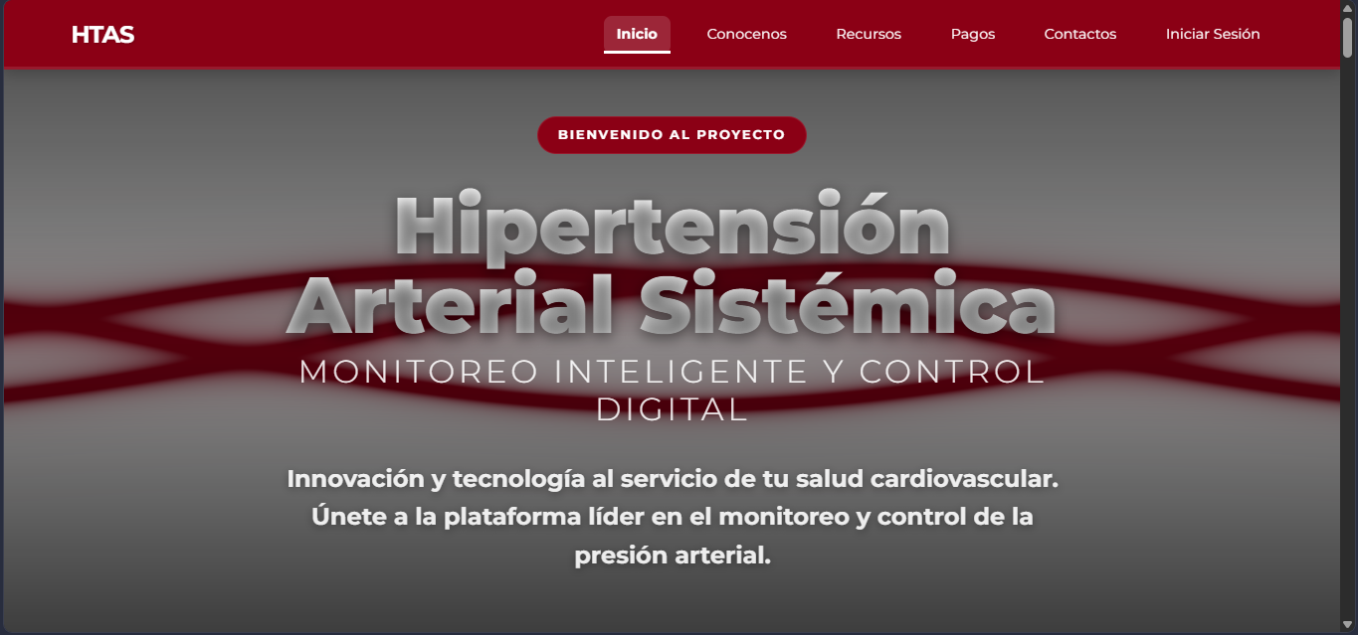
Figura 1: Enfoque

Ecosistema Tecnológico Integrado

El proyecto se divide ahora en tres componentes tecnológicos de alto nivel, diseñados para trabajar en sincronía (Fig. 3):
- Dispositivo Wearable: Un sensor de grado clínico tipo pulsera inteligente que permite la captura continua de presión arterial sistólica y diastólica, además de medir niveles de oxígeno ($SpO2$), frecuencia cardíaca y detección de arritmias.
- Gestión Personal (App Móvil): Centro de control para el paciente donde se visualizan tendencias diarias, historial de resultados y se gestiona el tratamiento de forma sencilla.
- Portal Especialista (Plataforma Web): Un panel de alta fidelidad diseñado específicamente para especialistas en cardiología. Integra herramientas de Big Data y analítica avanzada para predecir crisis y realizar telemonitorización (Fig. 2).
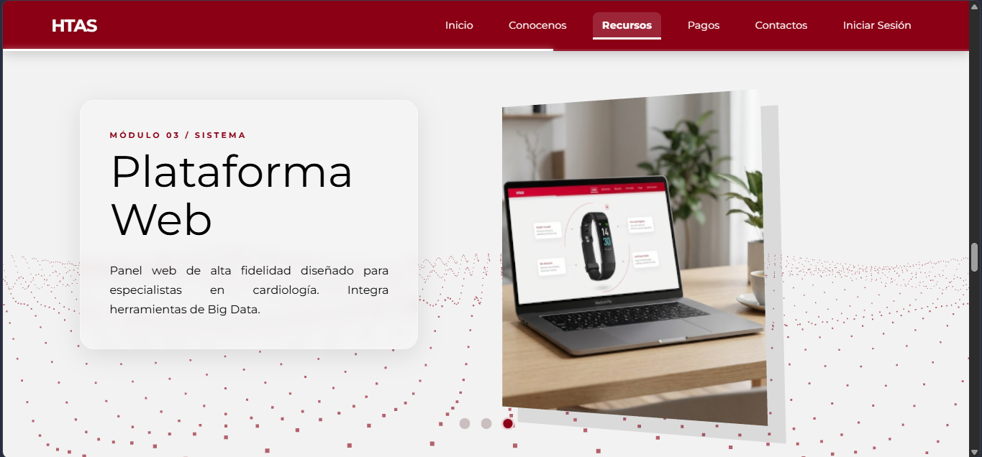
Figura 2: Portal Especial
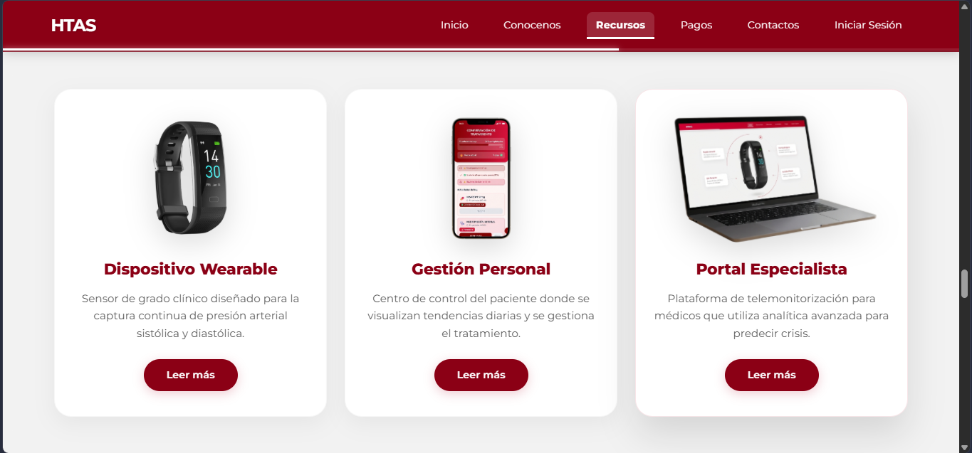
Figura 3: Ecosistema integrado

3. Filosofía Institucional y Equipo
La sección "¿Quiénes somos?" revela que el proyecto está respaldado por un equipo multidisciplinario de:
- Especialistas en cardiología.
- Desarrolladores de software (Fig. 4).
- Expertos en experiencia de usuario (UX).

Valores Fundamentales:
Valor | Descripción
Precisión Médica | Basada en estándares clínicos internacionales para garantizar fiabilidad.
Empatía con el Paciente | Diseño pensado en la facilidad de uso para personas de todas las edades.
Seguridad de Datos | Protección de información de salud con los más altos niveles de encriptación.

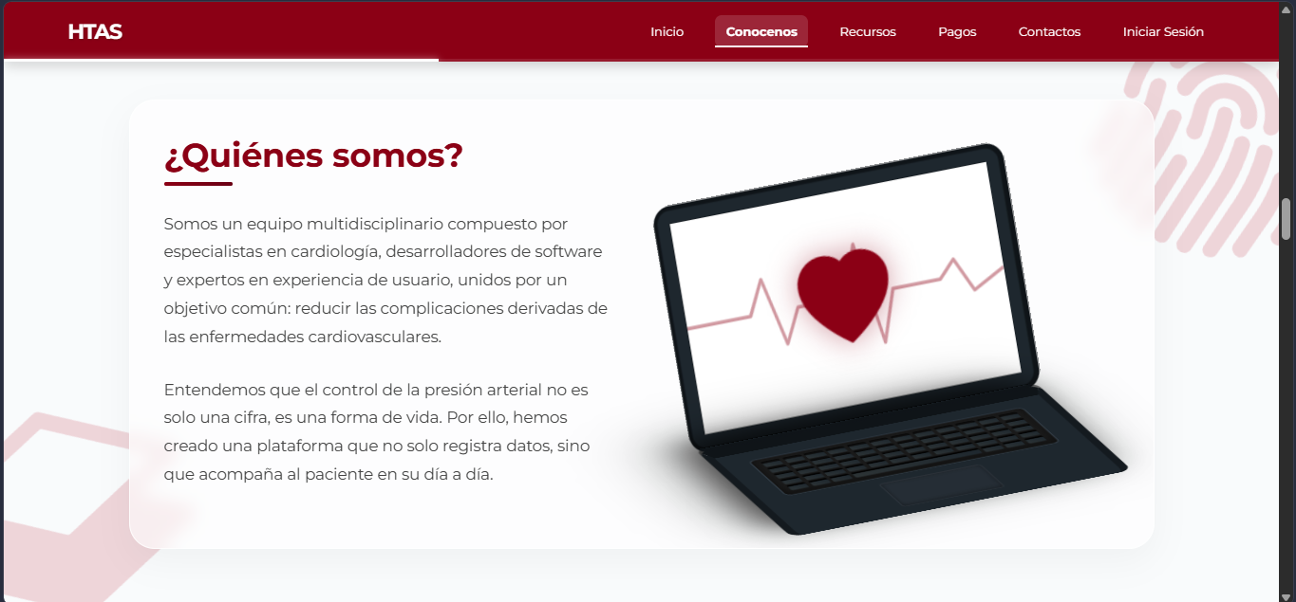
Figura 4: Desarrolladores

4. Flujo de Trabajo (Ecosistema de Cuidado).
El sistema opera bajo un ciclo de tres etapas:
- Monitoreo: Captura automática de signos vitales.
- Análisis: Procesamiento inteligente de datos para generar reportes clínicos detallados.
- Bienestar: Educación en hábitos saludables y adherencia al tratamiento para reducir riesgos cardiovasculares.

5. Misión y Visión
Misión: Empoderar al individuo en el autocuidado proactivo de su salud mediante herramientas digitales que eliminen las barreras entre el paciente y sus datos médicos (Fig. 5).
Visión: Redefinir el estándar de cuidado preventivo, logrando una reducción drástica de incidentes cardiovasculares a nivel mundial mediante el análisis inteligente de datos.

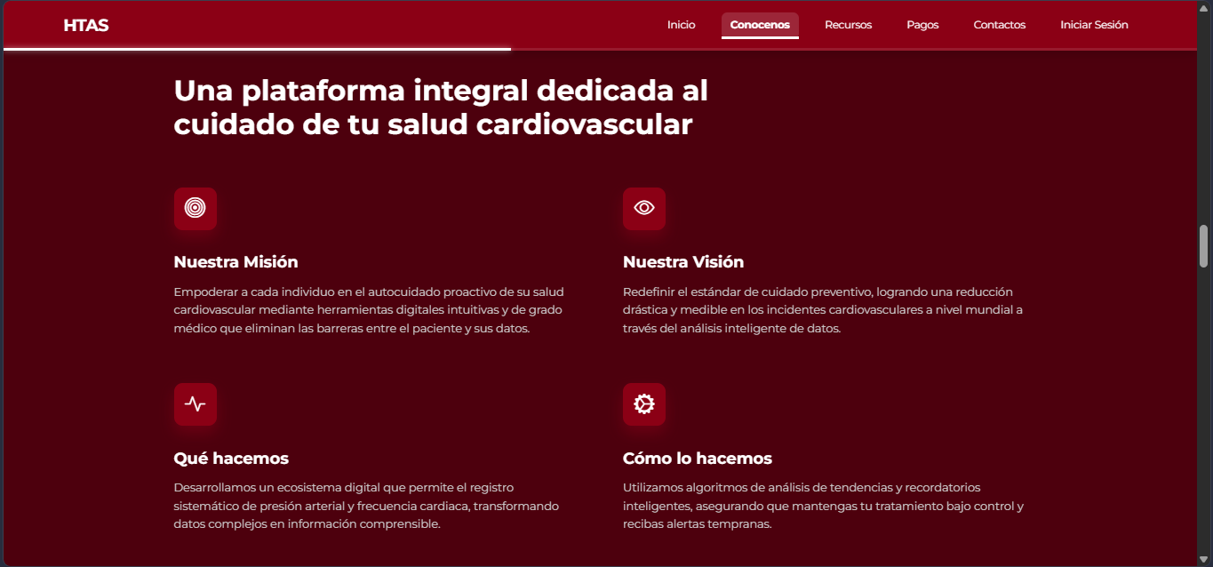
Figura 5: Misión y Visión

6. Acceso, Seguridad y Registro de Usuarios
El sistema cuenta con un portal de acceso centralizado diseñado para ofrecer una experiencia de entrada segura y fluida, tanto para pacientes como para especialistas (Fig. 6).
- Autenticación Versátil: Permite el ingreso mediante credenciales tradicionales (correo institucional o personal) y ofrece integración con Google, facilitando un acceso rápido con un solo clic.
- Diseño Orientado a la Conversión: La interfaz utiliza un modelo de "pantalla dividida" que invita a los nuevos usuarios a unirse mediante un botón de Registrarse destacado, optimizando el flujo para empezar a guardar datos de salud de inmediato.
- Compromiso con la Privacidad: Se incluye un distintivo explícito de "Protección de datos" con certificación visual (icono de escudo), reafirmando que toda la información clínica ingresada está bajo estrictos protocolos de encriptación.
- Navegación Intuitiva: Incluye opciones claras de recuperación y retorno ("Volver al inicio"), asegurando que el usuario nunca se sienta perdido durante el proceso de login.
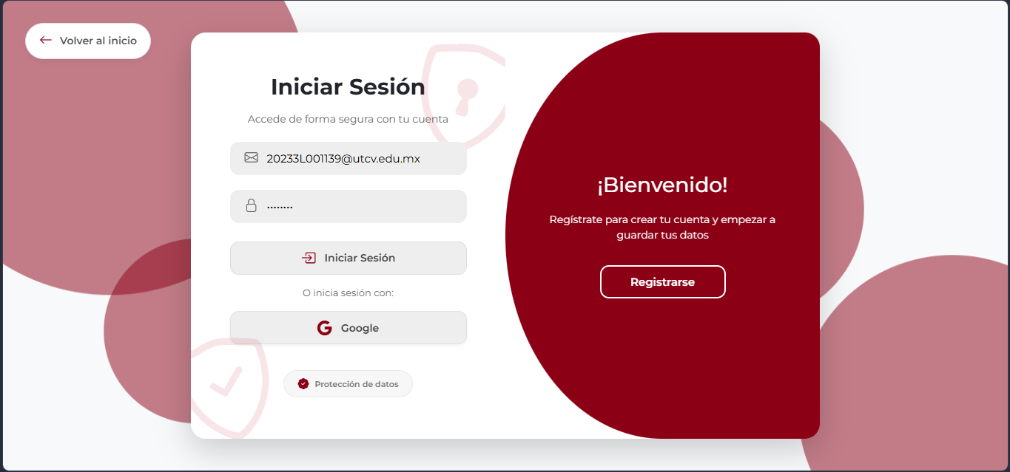
Figura 6: Registro de Usuarios

7. Módulo de Verificación de Identidad y Registro
Para garantizar la integridad del ecosistema, HTAS implementa un proceso de registro robusto que no solo captura datos personales, sino que valida la identidad del usuario antes de permitir el acceso al panel clínico.

Flujo de Registro de Usuario
El sistema presenta un formulario segmentado que prioriza la recopilación de datos esenciales para el perfil clínico:

Identificación Personal: Captura de nombres completos y apellidos.
Credenciales de Acceso: Uso de correos electrónicos institucionales o personales (@utcv.edu.mx en el ejemplo) y contraseñas cifradas.
Información de Contacto: Registro de número telefónico para autenticación de dos factores (2FA) o alertas de emergencia.

B. Proceso de Verificación de Identidad
Una vez completado el formulario, el sistema activa un protocolo de seguridad de tres pasos:
Envío de Código de Verificación: Se genera un código único de 6 dígitos enviado al correo electrónico registrado. Esto asegura que el usuario tiene control sobre la cuenta proporcionada.
Interfaz de Validación: Una pantalla limpia con campos específicos para los 6 dígitos, diseñada para minimizar errores de entrada. Incluye la opción de "Reenviar código" en caso de problemas de recepción.
Confirmación de Cuenta: Al validar el código, el sistema muestra una notificación de éxito ("Cuenta Verificada") con una transición visual automática hacia el portal de inicio.

C. Seguridad por Diseño (Security by Design)
Protección de Datos: Cada pantalla del flujo de registro incluye el sello de seguridad y protección de datos, recordando al usuario que su información está encriptada.
Integración OAuth: Se mantiene la opción de registro rápido vía Google para usuarios que prefieren delegar la autenticación a un proveedor de identidad de confianza.
Prevención de Accesos No Autorizados: El sistema bloquea el progreso del registro hasta que la identidad sea confirmada mediante el código OTP (One-Time Password).
Resumen del Flujo de Usuario

Paso | Acción | Estado del Sistema
1 | Registro de datos | Captura de información y creación de perfil provisional.
2 | Verificación OTP | Envío y validación de código de seguridad por correo.
3 | Activación | Confirmación de identidad y desbloqueo de funciones clínicas.

Documentación del Proceso de Selección (Diagrama PRISMA)
Para garantizar que el ecosistema HTAS se basa en evidencia clínica y tecnológica actualizada, se llevó a cabo una revisión sistemática de la literatura técnica y médica. El flujo de selección se detalla a continuación (Fig.1):

A. Fase de Identificación
Se realizó una búsqueda exhaustiva en bases de datos y registros académicos, utilizando principalmente Google Scholar.
Registros identificados: 201 fuentes bibliográficas.
Depuración inicial: No se encontraron registros duplicados ni eliminados por herramientas de automatización en la etapa previa al cribado, manteniendo la base completa de 201 registros para evaluación.

B. Fase de Cribado (Screening)
En esta etapa, se filtraron los estudios para asegurar que solo la información más relevante fuera considerada para el desarrollo del algoritmo de la plataforma.
- Registros excluidos: De los 201 iniciales, 156 fueron descartados tras una revisión por no cumplir con los criterios de relevancia directa o por ser información redundante.
- Informes buscados para recuperación: 45 informes pasaron a la siguiente fase, logrando recuperar la totalidad de ellos (100% de éxito en recuperación).

C. Fase de Evaluación de Elegibilidad
Se analizaron los 45 informes restantes bajo criterios estrictos de exclusión:
Criterios de Exclusión Aplicados:
- Estudios clínicos sin componente tecnológico.
- Revisiones bibliográficas sin análisis de sistemas o software.
- Estudios de factores de riesgo que no propongan un sistema de monitoreo.
Resultados de la evaluación: En esta revisión específica, los 45 informes superaron los criterios, demostrando una alta especificidad en la búsqueda inicial.

D. Fase de Inclusión
- Estudios incluidos en la revisión: 45 fuentes de alta fidelidad.
- Aplicación: Estos 45 estudios constituyen el sustento teórico y técnico de los algoritmos de detección de arritmias, análisis de tendencias de presión arterial y protocolos de seguridad de datos de la plataforma HTAS.
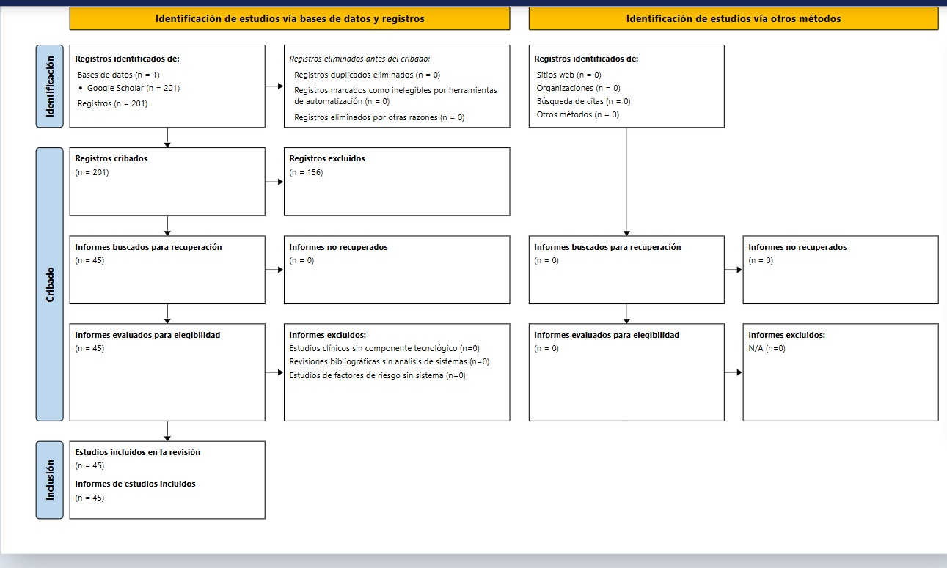
Figura 1: Diagrama de Prisma
- Referencias

Lee, S.-H., Lee, H., & Kim, Y. (2022). A personalized medication adherence management system using mobile push notifications for patients with hypertension: A randomized controlled trial. Journal of Medical Systems, 46(3), 15. https://doi.org/10.1007/s10916-022-01800-8

Martínez-Sellés, M., Elola, F. J., Barrio, J. M., Martínez, P., & Gualis, J. (2023). Telemonitoring with wearables for the detection of nocturnal hypertension patterns: A comparative study with ambulatory blood pressure monitoring. Revista Española de Cardiología, 76(4), 245-253. https://doi.org/10.1016/j.recesp.2022.10.005

Raghav, A., Giri, R., Agarwal, S., & Singh, M. (2023). PS-C06-2: EXTRACELLULAR VESICLES AS DIAGNOSTIC BIOMARKER OF ARTERIAL HYPERTENSION a COMPARATIVE OBSERVATIONAL STUDY. Journal of Hypertension, 41(Suppl 1), e197. https://doi.org/10.1097/01.hjh.0000914680.88755.59

Campos-Nonato, I., Oviedo-Solís, C., Hernández-Barrera, L., Márquez-Murillo, M., Gómez-Álvarez, E., Alcocer-Díaz, L., Puente-Barragán, A., Ramírez-Villalobos, D., Basto-Abreu, A., Rojas-Martínez, R., Medina-García, C., López-Ridaura, R., & Barquera, S. (2024). Detección, atención y control de hipertensión arterial. Salud Pública De México, 66(4, jul-ago), 537–546. https://doi.org/10.21149/15867

